[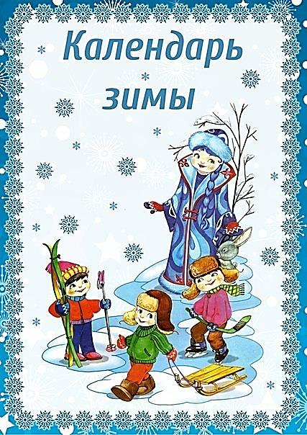](http://vk.com/photo-5608057_350272380)

[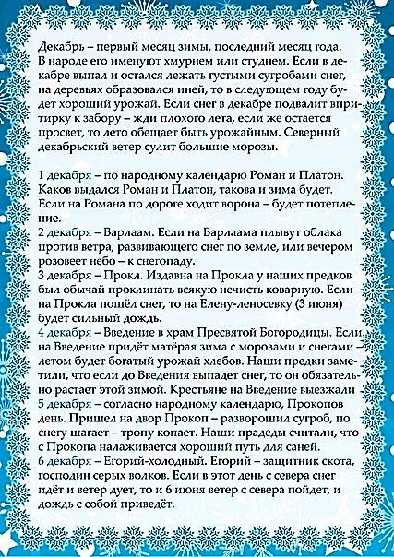](http://vk.com/photo-5608057_350272381)

[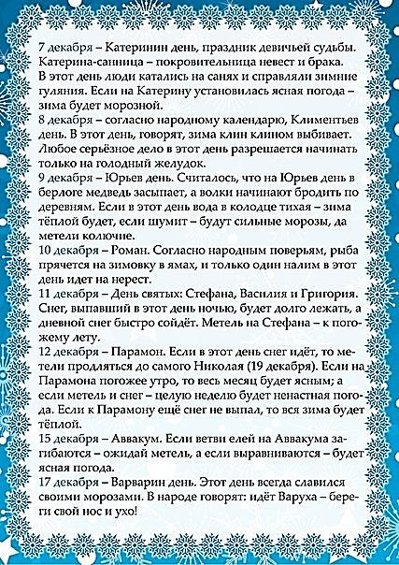](http://vk.com/photo-5608057_350272382)

[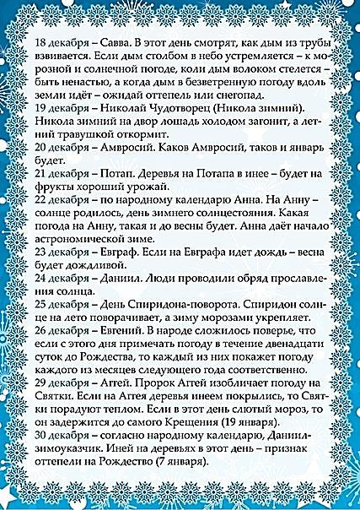](http://vk.com/photo-5608057_350272383)

[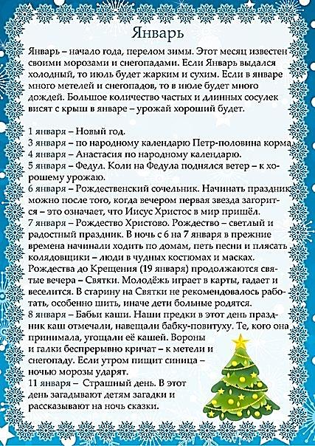](http://vk.com/photo-5608057_350272384)

[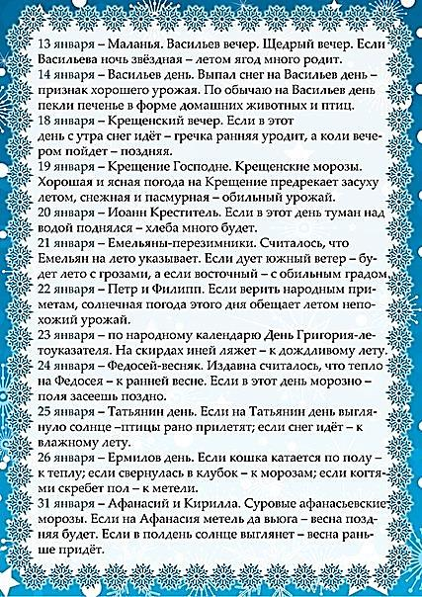](http://vk.com/photo-5608057_350272385)

[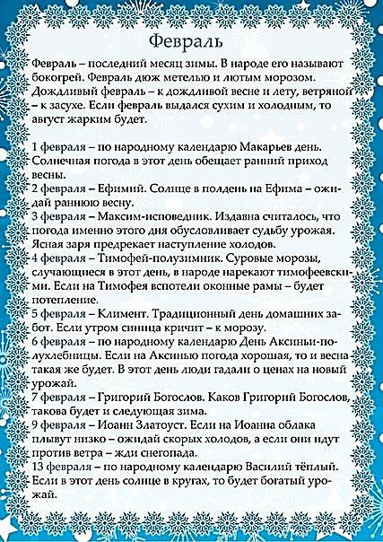](http://vk.com/photo-5608057_350272386)

[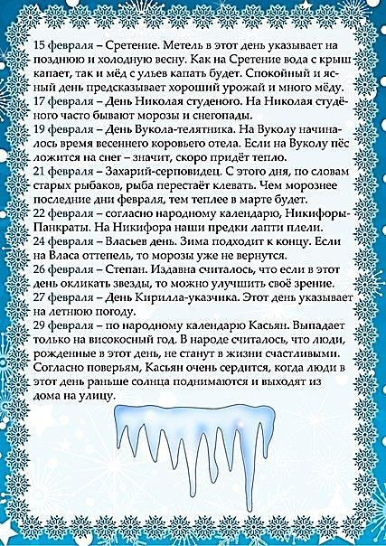](http://vk.com/photo-5608057_350272387)